بازار به مثابه باله مکان
نمونه موردی : بازار واربره، سوئد
1980ژانویه
دیوید سیمون و کریستینا نوردین
برگردان : سروش خانی

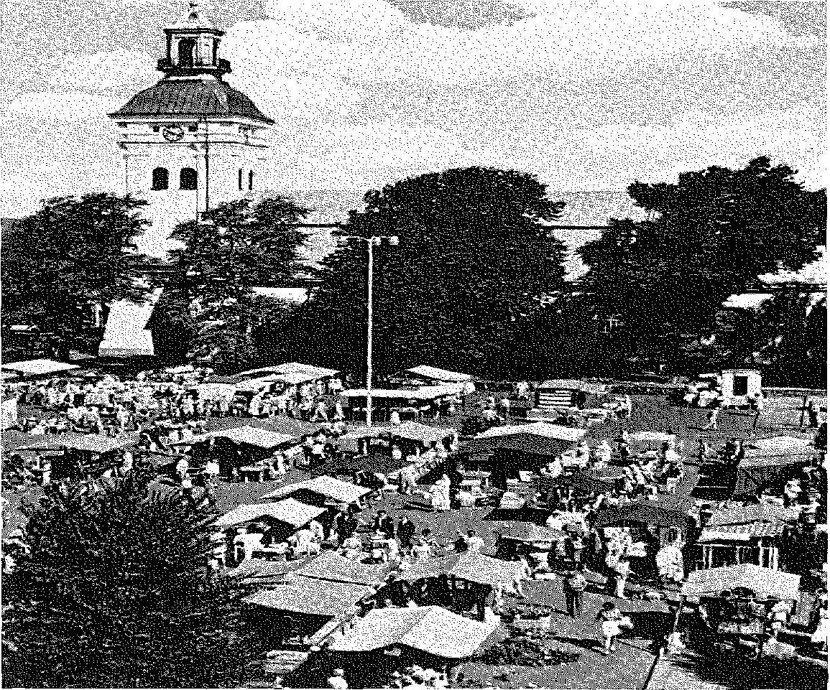
بازار رو باز واربره در میدان مرکزی شهر برای بیش از چهار صد سال اداره می‌شود

باله مکان. مفهوم پدیدارشناختی توسعه‌یافته‌ای است که در کتاب جغرافیای زیست جهان اثر دیوید سیمون برای توصیف نظم مکان، متکی بر جریان روزمره و محیط فیزیکی پشتیبان به‌کار رفته است. مردم برای فعالیت‌های روزانه خود در فضا قرار می‌گیرند، جایی‌که حس مکان را کسب می‌کنند، هر کدام از آن‌ها فعالیت‌های شخصی و جداگانه‌شان را انجام می‌دهند، اما به‌صورت خودبه‌خودی بر اساس سرعت فعالیت، زمان استراحت، جنبش و سکون‌شان، متأثر از «هم افزایی جمع» مکان بزرگ‌تری را ایجاد می‌کنند. باله مکان در مقیاس‌های گوناگون داخلی و خارجی روی می‌دهد: یک سالن، کافه، ساختمان اداری، میدانی در یک روستا و هر وضعیت دیگری که در آن کاربرانی به‌صورت قاعده‌مند و چهره به چهره حضور دارند. یک نمونه موردی برای باله مکان در شهر بیست هزار نفره واربره سوئد روی می‌دهد. ارزش مفهوم باله مکان برای نظریه‌های محیطی و برنامه‌ریزی می‌تواند در بررسی باله بازار واربره و نقش آن در حفظ حس محلیت و اجتماع مشخص شود.
بازارهای فضای باز همیشه درسوئد وجود داشته‌اند؛ آن‌ها توسط امتیازات تجارت سلطنتی که آشکارا فروش سازمان یافته در حومه را منع می‌کردند، تقویت شدند. بازار واربره برای مدت چهارصد سال در یک مکان مشخص از مرکز شهر برپا است. محدوده بازار به شکل مربع روباز سنگفرش شده به مساحت یک زمین فوتبال است و توسط یک خیابان، یک فواره و تعدادی نیمکت نشانه‌گذاری شده است. بازار هر شنبه و چهارشنبه از ساعت هشت صبح تا یک بعد از ظهر دایر است. یک سوم کالاهایی که به فروش می‌رود شامل کالاهای فاسدشدنی همچون میوه، سبزیجات، گل‌ها و شیرینی هستند. یک سوم شامل پارچه و لباس نو و استفاده شده و یک سوم نیز شامل موارد متفاوتی مانند نقاشی‌ها، خرت‌وپرت‌ها و اسباب و لوازم منزل هستند. اندازه بازار با توجه به فصل‌ها متفاوت است؛ در تابستان به دلیل آب و هوا حدود سه برابر فصل زمستان است. بعضی از فروشندگان فقط در طول تعطیلات تابستان کار می‌کنند و گردشگران بیشتری به دلیل استفاده از سواحل به شهر می‌آیند.

عناصر باله مکان
مفهوم باله مکان به جهت کاوش پدیدارشناختیِ رفتار فضایی توسعه یافت. فرض متعارف در جغرافیای رفتاری این است که رفتار فضایی یک تابع نگاشت‌شناختی است.دانشجویانی که رویکرد پدیدارشناسانه را به‌کار می‌برند می‌دانند که بسیاری از رفتارهای روزمره ناشی از عادت تن هستند که عمدی اعمال می‌شوند اما وابسته به اطلاعات قبلی‌اند. این بخش هوش نیمه آگاه تن، که برای اولین بار توسط پدیدار شناس فرانسوی بنام موریس مرلوپونتی عنوان شد، می‌تواند سوژه - تن نامیده شود. سوژه-تن ظرفیت ذاتی بدن در ارتباط با رفتارهای هوشمندانه فرد و در نتیجه بروز عملکرد به عنوان نوع خاصی از سوژه که خودش را در مسیر قبل از خودآگاهی از طریق کلمات به عنوان امری مکانیکی، اتوماتیک، همیشگی، و غیر ارادی بیان میکند، اطلاق می‌گردد.
تن به عنوان مانیفست سوژه، رفتارها را در جهت بیشینه‌سازی دستیابی به زمان- فضا ادامه می‌دهد. این رفتارها بر دو قسم هستند: باله تن و تکرار های زمان-فضا. باله تن مجموعه‌ای از ژست‌های یکپارچه و حرکات است که کار یا هدف خاصی را دنبال می‌کنند؛ مانند: ظرف شستن، باغبانی، تعمیرات خانه، کار با ماشین‌آلات و جز آن‌ها. تکرار فضا-زمان می‌تواند با باله بدن ترکیب شود، مجموعه‌ای از رفتارهای همیشگی بدن که در طول زمان گسترش می‌یابد؛ مانند: بخش چشم‌گیری از روز یک فرد؛ بلند شدن، رفتن به سرکار، تمیز کردن خانه که می‌توانند حول و حوش تکرارها سازمان‌دهی شوند. در یک محیط فیزیکی حمایتی، بسیاری از باله‌های تن و تکرارهای زمان-فضا می‌توانند در هم ادغام شوند برای آنچه ما بدان باله مکان می‌گوییم که از تعامل مابین تکرارهای زمان –فضا و باله‌های تن ریشه دار در فضا نشات می‌گیرد.سنگ بنای باله مکان، قاعده مندی رفتار های انسانی در فضا و زمان است،به نظر می‌رسد دو الگوی اصلی در بازار واربره نظم و غیر منتظره بودگی است.

نظم
از جمله جنبه‌های نظم در بازار واربره، باله تن است. تکرارهای تن به‌صورت منظم به ویژه برای فروشندگان و مراقبان در بازار وجود داشته است. یکی از باله‌های اصلی تن، راه‌اندازی کسب و کار است؛ فروشندگان، اجناس‌شان را برای برپاسازی غرفه به مکان بازار می‌آورند، تخلیه بار و چیدن اجناس به‌سرعت و به آسانی اجرا می‌شود، چون روندی ثابت و همیشگی است، یکی از جنبه‌های مهم راه اندازی، به‌ویژه برای اجناس فاسدشدنی مانند مواد غذایی و گل‌ها؛ شیوه چیدمان و نحوه نمایش کالاست که با دقت و در بیشتر اوقات با کمک گرفتن از هنر انجام می‌شود. غرفه‌ها به‌طور منظم در محل همیشگی شان برپا می‌شوند. این «مکان برای همه چیز، همه چیز در این مکان»: هم برای فروشندگان که کسب و کارشان را کارآمد و به سرعت برپا می‌کنند و هم برای خریداران که با توجه به فرم بازار و به ترتیب ویژه خود کالاها را بدون درد سر پیدا می‌کنند، تداوم فضایی ایجاد خواهد کرد.
پس از آن‌که بازار باز شد، باله‌های اصلی تن مانند فروش، خرد کردن سبزیجات، اندازه‌گیری پارچه، تغییرات و هر آنچه که شامل دانش و توانایی های موجود در سوژه تن است، وارد عمل می‌شوند. رفتارهای فروش این‌چنینی ساده هستند، اما بعضی دیگر مانند آراستن دسته گل بر اساس تقاضا و وزن کردن میوه‌ها و سبزیجات نیاز به مهارت ویژه‌ای دارند، یک سبزی فروش می‌گوید: برای اقلام رایج مانند سیب زمینی و چغندر با دقت و سرعت می‌توان برآورد وزن انجام داد، اما برای اقلام کمتر رایج مانند کلم و اسفناج تازه، مقیاس دیگری لازم است. هم‌زمان با پایان ساعت کار بازار، تمیزکاری و بسته بندی اجناس انجام می‌شود که نشان از پایان یک چرخه کاری روزانه بازار دارد.
باله‌های تن بخشی از تکرارهای زمان – فضا هستند و بازار واربره بازتاب این موضوع است. تخلیه، فروش، تمیزکاری و بسته‌بندی بخشی از تکرارهای زمان- فضا فروشندگانی است که فقط کمی از روز بعدی بازار متفاوت است. اولین دسته‌ای که وارد بازار می‌شوند، فروشندگان مواد غذایی هستند که اقلام مورد نیاز خود را از تجار یا عمده‌فروشان داخل یا خارج شهر واربره خریداری می‌کنند. این فروشندگان سر ساعت پنج و نیم می‌آیند چون برای آماده‌سازی و چیدن اجناس‌شان برای ساعت هشت نیاز به زمان بیشتری نسبت به دیگران دارند. بین ساعت هفت تا هشت فروشندگان دیگر می‌رسند و بارهای‌شان را می‌چینند. فروشندگان لباس و پارچه‌های وزین در این دسته جای می‌گیرند، کمی قبل از ساعت هشت فروشندگان به‌صورت گروهی دور هم می‌آیند و در مورد قیمت و مسایل رایج با یک‌دیگر صحبت می‌کنند.
خریداران هم به مثابه دوست‌داران بازار در تکرار زمان – فضا درگیر می‌شوند. تعدادی از آن‌ها گفتند حداقل یک بار در هفته از بازار واربره خرید می‌کنند. تعدادی دیگر اظهار کردند که تکرار منظمی در زمان- فضا دارند: «در وقت آزادم، شنبه صبح، بین ساعت هشت و نیم تا نه سوار اتوبوس می‌شوم و به بازار می‌آیم، از گوشه‌ای که پارچه‌ها هستند شروع می‌کنم، به اجناس دختری که از ون خود به عنوان غرفه استفاده می‌کند نگاه می‌کنم. بعد نوبت به پرده‌ها می‌رسد، پس از آن ممکن است بخواهم ظروف شیشه ای بخرم، به همین دلیل به‌دنبال ظروف برونو می‌گردم که اغلب نزدیک ظهر به بازار می‌رسد و همیشه نمی توانید در یک مکان ثابت آن‌ها را بیابید. سپس در بازار قدم می‌زنم، می‌ایستم به ادی گوش می‌دهم، بلیط قرعه کشی می‌خرم.با مردمی که در آنجا می‌بینم صحبت می‌کنم».
دومین دوست‌دار بازار گفت: «من و همسرم حدود ساعت نه و نیم با دوچرخه به بازار می‌آییم، دوچرخه‌ها را نزدیکی کلیسا پارک می‌کنیم، ما معمولاً جدا از هم خرید می‌کنیم و کنار غرفه هات‌داگ‌فروشی قرار می‌گذاریم، و به قدم زدن و دید زدن غرفه‌ها و اجناس ادامه می‌دهیم. معمولا سبزیجات مورد نیازمان را از یک غرفه مخصوص تهیه می‌کنیم، حدود یک ساعت و نیم در بازار هستیم و آخرین کاری که انجام می‌دهیم خرید ماهی از فروشگاه‌های اطراف تورگاتان است، حول و حوش ساعت دوازده به خانه بر می‌گردیم».
سومین دوست‌دار بازار مسئول پذیرش هتلی در نزدیکی بازار است. الگوی توصیفی او چنین است: «من برای اولین بار از غرفه سبزیجات خرید کردم و آن‌ها را روی میز کارم در هتل گذاشتم و برگشتم. به غرفه‌های صنایع دستی و هنر سر زدم؛ جایی‌که می‌توانستم لباس‌هایی را که هنرمندانِ صنایع دستی طراحی کردند، خریداری کنم. سپس غرفه گل و پارچه را دیدم و سر کارم برگشتم. از آن زمان هر چهارشنبه و شنبه در زمان استراحت میان کاری به بازار واربره می‌روم».
نشانه دیگر از مفهوم نظم در رفتار مشتریان را می‌توان زمان تغییر مکان یک غرفه دید، خریداران دایمی یک محصول از یک غرفه مشخص، زمانی‌که جابه‌جایی غرفه‌ها اتفاق می‌افتد، دچار سردرگمی می‌شوند و فکر می‌کنند فروشنده مورد نظر در بازار نیست، این موضوع در حرکت طبیعی اختلال ایجاد می‌کند، کما این‌که این تغییر مکان دو یا سه غرفه عقب‌تر یا جلوتر باشد. طبق روال عادی در آغاز هر سال نرخ اجاره غرفه برای آن سال پرداخت می‌شود، فروشندگان می‌گویند که این عامل را حتما در نظر می‌گیرند: «من دوست ندارم محل غرفه‌ام را تغییر بدهم مگر آن‌که بتوان به جمعیت بزرگ‌تری از مشتریان دسترسی داشته باشم، چون زمانی‌که محل غرفه را تغییر می‌دهم، مشتریان دایمی هم گاهی طول می‌کشد تا مرا پیدا کنند».
بنابراین باله‌های بدن و تکرار زمان- فضا، دست کم تعدادی از فروشندگان و خریداران را به‌طور منظم در یک مکان مشخص گرد هم می‌آورد، نظم فردی شرکت‌کنندگان با نظم تاریخی محل گفتگو ایجاد می‌کند. برپایی چهارشنبه بازار و شنبه بازار به مثابه یک رویداد در حس آگاهِ مردمی است که مشتاقانه منتظرش هستند. زندگی در بازار واربره از توالی پیش‌بینی پذیری پیروی می‌کند. ساعت هفت صبح بازار کم‌کم شکل می‌گیرد و فروشندگان و مدیر مسئول بازار می‌آیند. ساعت هشت بازار به‌روی عموم باز می‌شود، ساعت نه تا حدود ساعت یازده و نیم پر از مشتری می‌شود، نزدیک ساعت دوازده و نیم بیشتر مشریان رفته‌اند و فروشندگان در تدارک ترک بازار هستند. حول و حوش ساعت یک بازار تعطیل می‌شود و عملیات تمیزکاری طی مدت کوتاهی انجام خواهد شد. یک روز دیگر از بازار به پایان رسیده است.

غیر منتظره بودگی
بازار واربره به مثابه یک رویداد هفتگی توسعه یافته است و روند این توسعه تا حدود زیادی از طریق نظم مکان محقق شده است که ریشه در عادت دارد. رفتارهای فردی یک الگوی مشابه را چندین بار جهت ایجاد پویایی زمان- فضا ی سازگار تکرار می‌کند.تداوم بدست آمده و انتظارات سنگ بنای پایداری ارایه می‌دهد و می‌تواند تازگی، نبوغ و شگفتی به‌وجود بیآورد. غیرمنتظره بودگی به شیوه‌های متنوعی حادث می‌شود. ملاقات مردم با مردم ساده‌ترین شکل آن است. این ملاقات‌ها، تصادفی و بدون برنامه‌ریزی قبلی هستند، دوستان و یا آشنایان با هم ملاقات می‌کنند، قدم می‌زنند، روی نیمکت می‌نشینند و صحبت می‌کنند.
وقتی از دوست‌داران بازار پرسیده شد که چرا به بازار می‌آیند؟ در ابتدا از خرید یا فروش صحبت کردند، اما دیر یا زود به لذت ملاقات دیگران اشاره می‌کنند: شما دوستان خود را ملاقات می‌کنید و گپ می‌زنید. این الگو همچنین می‌تواند در مورد مردمی که از برخورد اجتناب می‌کنند و تمایلی به دیدن همدیگر ندارند هم به‌کار برده شود. غیر منتظره‌بودگی می‌تواند از بی‌نظمی در رفتار فروشندگان و خریداران منتج شود. اگرچه دو سوم از خریداران حداقل هفته‌ای یک بار از دوبار را به بازار می‌آیند، اما یک سوم دیگر به‌صورت نامنظم و یا تصادفی رفتار می‌کنند.این دسته از بازدیدکنندگان و کاربران، جمعیت فرعی برای تماشا و تعامل را تشکیل می‌دهند، به همین صورت، فروشندگان دایمی ممکن است کالای جدیدی عرضه کنند یا فروشندگان جدیدی به بازار اضافه شوند که دایمی هم نباشند، برای نمونه پیشه‌وران و فروشندگان پوست تنها یک بار یا دفعات بسیار کمی در طول سال از این بازار استفاده می‌کنند. این دسته از فروشندگان، اجناسی با تنوع گوناگون در بازار واربره ارایه می‌دهند که به‌طور منظم در دسته فروش هفتگی نیست. این چنین گوناگونی‌هایی، منبع دیگری از وقت خوش و لذت برای دوست‌داران بازار فراهم می‌کند. این امر موجب می‌شود یک بازاردوست حرفه‌ای بگوید: «شما هرگز مطمئن نیستید که چه چیزی امروز در بازار پیدا خواهد کرد!»
نوع سوم از غیر منتظره‌بودگی توسط فروشندگانی مطرح می‌شود که تنها فروشنده نیستند بلکه گفت‌وگو و سرگرم می‌کنند و افراد را سر ذوق می‌آورند. این‌ها در غرفه‌شان جک می‌گویند، اواز می‌خوانند، نمایش اجرا می‌کنند تا از این طریق کالاهای خود را معرفی کنند. بهترین مثال در بازار واربره، ادی است؛ مردی اهل کاراییب که تزیینات داخلی منزل می‌فروشند، ادی مدام حرف می‌زند و همیشه جمعیتی متوجه غرفه‌اش هستند، او برای مشتریانش باعث خنده و تعجب است، افرادی مانند ادی کمک می‌کنند تا بازار مانند یک تئاتر پیش بینی نشده برای تماشاچیان - مشتریان – باشد.

مفاهیم
بازار واربره رویدادی مهم برای مردم واربره و حومه است، نه تنها مجموعه‌ای از مبادلات اقتصادی، که رویداد هفتگی است، که دلبستگی، لذت، سرگرمی و تعامل انسانی را برای مردم به همراه دارد. در این معنا بازار عنصری کلیدی در حس ساکنان شهر از اجتماع و مکان است، این رخداد هفتگی تبادلات کالایی و تماس‌های انسانی را می‌پروراند. یکی از دوست‌داران قدیمی بازار از رابطه‌اش با فروشندگان گفت، که خلاصه شده مخصوصا در شرایط واضح قدرت بازار برای ترویج تعاملات و حس پیشینه شخصی : در بازار سه یا چهار فروشنده هستند که من آن‌ها را از کودکی می‌شناسم و دوست دارم با آن‌ها صحبت کنم. آن‌ها در همان مکان همیشگی که از زمان کودکی من بودند، هستند. این موضوع به من حس تداوم می‌دهد.
بازار واربره ممکن است به مرور زمان تضعیف شود. تغییر نگرش در مورد کار،اعتراض مغازه‌داران محلی خارج از بازار واربره، رقابت فروشگاه‌های زنجیره‌ای، تأثیرات خودرو همراه با عوامل دیگر، در حال تغییر شرایط بازار واربره و دشوار ساختن ادامه تجارت در این بازار است. برای نمونه، قوانین بهداشت به تدریج انواعی از کالاهایی که در بازارهای فضای باز سوئد فروخته می‌شد را محدود کرد. اولین مورد در واربره اعمال محدودیت‌هایی برای فروش ماهی در سال ۱۸۵۸بود و در سال ۱۹۴۴ سوسیس‌های قطعه قطعه شده و گوشت تازه را نمی‌شد برای مدت طولانی به فروش رسانید. در سال ۱۹۷۲ عرضه بسته‌بندی پلاستیکی مرغ و سوسیس تازه ممنوع شد. اعمال این‌گونه محدودیت‌ها برای بازار آسیب‌زا است چرا که طیف وسیعی از کالا ها از گردونه فروش خارج می‌شوند. بنابراین مشتریان‌شان هم از دست می‌روند.
اگر بازارهایی مانند واربره در پرورش و حفظ اجتماع، تولید تماس‌های انسانی و تعاملاتی که خارج از چارچوب آن امکان پذیر نیست، نقش مهمی دارند، می بایست در حفظ و نگهداری آن کوشا بود. در این معنا باله مکان ارزش تئوری و عملی دارد. باله مکان مفهومی در ارتباط با مردم، زمان و مکان است. در رویکردهای پیشین ارتباط فرد- محیط، منقطع و مکانیکی در نظر گرفته شده بود: مکان به عنوان مجموعه‌ای از رفتارهای فردی تعریف شده بود، در مقابل، باله مکان، مکان را به مثابه کل بزرگ‌تری از مجموع اجزا آن تفسیر می‌کند، این هویت و پویایی به آنچه واقعا بر اساس رفتارهای انسانی در یک مکان خاص اتفاق می‌افتد؛ نزدیک است. باله مکان یک هم افزایی محیطی است که مردم نادانسته ایجادش می‌کنند. در نمونه موردی واربره، بازار مکانی است که ریشه در تعاملات اقتصادی دارد، اما موجودیت آن به‌طور چشم‌گیری فراتر از این تعاملات است. در برنامه‌ریزی محیط زیستی، باله مکان، جایگاهی در حول و حوش طراحی و سیاست را از آن خود می‌کند، چه باله‌های مکانی وجود دارند؟ آیا در ارتباط با پرورش اجتماع است؟ آن‌ها چگونه شروع و تقویت می‌شوند؟ آیا محدودیت‌های زمان – مکان فراتر از باله مکان وجود نخواهد داشت؟ بازاری که کمتر از یک بار در ماه برقرار است می‌تواند باله مکان را حفظ کند؟ چه زمانی فضا و تعداد فروشندگان آن‌قدر بزرگ می‌شود که دیگر یک کل نمی‌تواند باشد؟ شاید مفیدترین بخش مفهوم باله مکان برای خود ساکنان باشد. مردم اغلب به‌طور مستقیم ارزش باله مکان را احساس می‌کنند، اما تعریف رسمی از آن ندارند. باله مکان مفهومی است که نقش مهمی در حفاظت، ارتقا و خلق محیط‌هایی که حس سرزندگی، جو و تندرستی ایجاد می‌کنند، دارد.

پی‌نوشت‌‌ها:
- بازار واربره همچنان پا برپاست -
* این مطلب در ژانویه ۱۹۸۰ با عنوان Market Place As Place Ballet , A Swedish Example توسط David Seamon و Christina Nordin نوشته شده است. مقاله از وبسایت https://www.researchgate.net برداشت شده است.

*دیوید سیمون، دکتری از دانشگاه کلارک، ورچستر، ماساچوست ایالات متحده آمریکا، استاد مطالعات رفتار محیطی در گروه معماری در دانشگاه ایالتی کانزاس در منهتن، کانزاس، ایالات متحده، او سردبیرروزنامه پدیدارشناسی معماری و محیط زیست است. آموزش دیده در جغرافیای رفتاری و پژوهش رفتار محیطی، او علاقه مند به رویکرد پدیدارشناختی در بررسی مکان، معماری، تجربه زیست محیطی، و طراحی زیست محیطی به مثابه ساخت مکان است. کتاب‌های او عبارتند از:
A Geography of the Lifeworld (New York: St. Martin’s Press, 1979/Routledge Revival series, 2015)
The Human Experience of Space and Place (edited with Anne Buttimer, London: Croom Helm, 1980)
Dwelling, Place and Environment: Toward a Phenomenology of Person and World (edited with Robert Mugerauer; New York: Columbia University Press, 1989)
Dwelling, Seeing, and Designing: Toward a Phenomenological Ecology (Albany, New York: State University of New York Press, 1993)
Goethe’s Way of Science: A Phenomenology of Nature (edited with Arthur Zajonc, Albany, New York: State University of New York Press, 1998).
*کریستینا نوردین مدرس دانشگاه لینشوپینگ، گروه مدیریت و مهندسی (IEI)، بخش قانون کسب و کار است.

طرح شنبه بازاردر واربره در جولای ۱۹۷۵
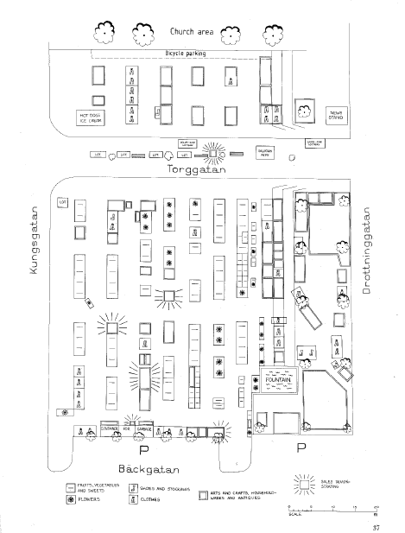

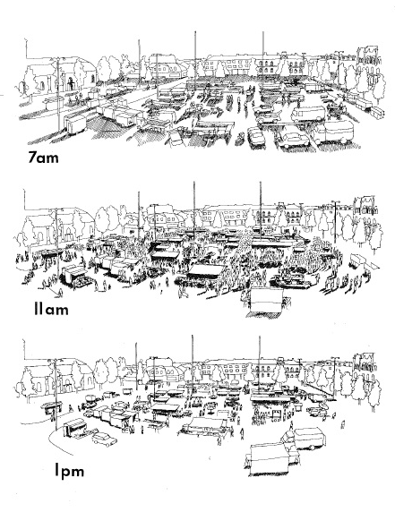

شرح عکس: ساعت هفت صبح روز شنبه در فصل تابستان «عکس بالا / سمت راست» فروشندگان غرفه‌های شان را در محل همیشگی خود برپا می‌کنند، مشتریان قبل از هشت نمی‌آیند. ساعت یازده بازار به اوج فعالیت خود می‌رسد. «عکس وسط/ سمت راست» مشتریان در اطراف غرفه‌ها هستند و در میان غرفه‌های محصولات هنری و صنایع دستی قدم می‌زنند. ساعت یک «عکس پایین/ سمت راست» بیشتر خریداران بازار را ترک کرده‌اند، تعداد کمی که مانده‌اند، به‌دنبال میوه و سبزی حراجی هستند، فروشندگان اجناس‌شان را دوباره بسته بندی می‌کنند، و در حین آن استراحت کرده و با هم گپ می‌زنند.
عکاس : کریستینا نوردین،۱۹۷۹ – ۱۹۷۵

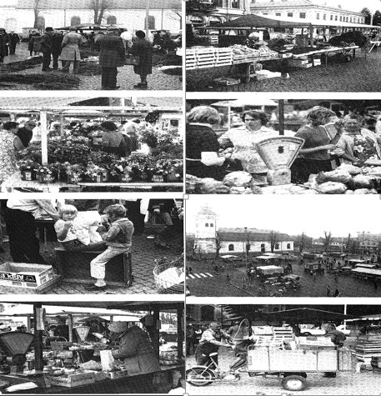

. PLACE BALLET
. A Geography of the Life world
. regularity of place
. supportive physical environment
. sense of place
. Varberg
. Community
. cognitive mapping
. preconscious
. Maurice Merleau-Ponty ، یکی از مهم‌ترین فیلسوفان قرن 20 فرانسه است. در شکل‌گیری فلسفة او، عناصر مختلفی از جمله اندیشه‌های هگل، برگسون، سارتر، هیدگر، روان‌شناسی گشتالت و به‌ویژه پدیدارشناسی هوسرل موثر بوده‌اند. روش فلسفی مرلوپونتی پدیدارشناسی اگزیستانسیالیستی است. بدین معنا که به اعتقاد او پدیدارشناسی روشی است که می‌توان از طریق آن و بدون التزام به مفروضات روان‌شناختی و علمی به توصیف روشنی از تجربه حقیقی دست یافت. یکی از نتایج توصیف پدیدارشناختی تجربه بی اعتنایی به وجود خارجی اشیاء و نیز تعلیق (اپوخه) کردن باور به وجود روابط علی میان اشیاء و سوژه است که در دیدگاه‌های علمی مفروض گرفته شده است. اما مرلوپونتی کاملاً موافق نتایج روش پدیدارشناختی هوسرل نیست. به اعتقاد هوسرل تقلیل پدیدارشناختی تجربه‌های حسی تا مرز رسیدن به یک اگو یا سوژه محض باید ادامه یابد, بدین معنا که نه تنها موضوعات تجربه حسی باید در معرض تقلیل پدیدارشناختی قرار گیرد بلکه دامنه این تقلیل باید به خود سوژه تجربه نیز تعمیم یابد و وجود عینی سوژه تجربه نیز باید در معرض اپوخه یا تقلیل پدیدارشناختی قرار گیرد. اما مرلوپونتی اپوخه سوژه تجربه را امری ناممکن می‌داند. مرلوپونتی با تایید نظریه در عالم بودن هیدگر معتقد است سوژه تجربه در عالم وجود دارد و حیث در عالم بودگی سوژه نه تنها در معرض هیچگونه تقلیل پدیدارشناختی قرار نمی گیرد بلکه شرط اساسی تحقیق هرگونه تجربه و توصیف آن است. مرلوپونتی تن یافتگی سوژه را شرط در عالم بودن آن می‌داند و از این رو نه تنها ثنویت دکارتی تن- سوژه را نمی‌پذیرد بلکه اصالت دادن به هر یک از آنها را که منجر به مذهب اصالت معنا (ایدآلیسم) و تجربه باوری می‌شود را برای تبیین شناخت ناکافی می‌داند. به اعتقاد او تن همان سوژه و فاعل ادراک بوده و اساسا" بواسطه سوژه تن یافته است که تجربه امکان پذیر می‌شود. به همین دلیل است که محاذات جسمانی ما سبب می‌شود تا تجربه عالم به گونه‌ای خاص رخ دهد و مثلا" ما فقط می‌توانیم اشیاء روبه‌روی خود را ادراک کنیم نه اشیاء پشت سر خود را. / پایان نامه تن و پدیدارشناسی ادراک در فلسفه مرلوپونتی، شکری، محمد، دانشگاه تهران، ۱۳۸۹
. body-subject
. body ballets
. time-space routines
. regularity
. unexpectedness
. place for everything, everything in its place
. market goer
. Glassware Bruno
. Eddie یکی از فروشندگان
. Torggatan نام یک خیابان
. consciousness
. habit
. community

